ДЛЯ, ВАС РОДИТЕЛИ!

КОНСУЛЬТАЦИЯ
«НАШИ ПРИВЫЧКИ – ПРИВЫЧКИ НАШИХ ДЕТЕЙ»

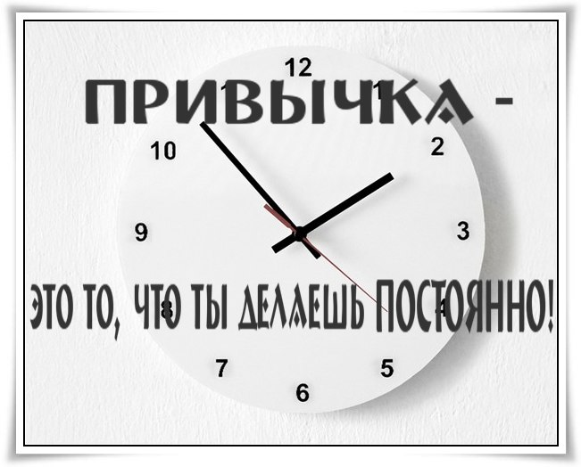 | Как известно, привычки бывают хорошие и плохие. Все хорошие привычки детей родители считают своей заслугой, а в плохих обвиняют улицу, друзей. Но стоит ли так уж пугаться плохих привычек?

Во-первых, любая привычка имеет в основе своей какую-либо потребность. А потому бороться с ней запретами и наказаниями зачастую просто невозможно.
Во-вторых, вредными привычками родители часто считают те, которые не нравятся им самим. На самом деле, деление привычек на хорошие и плохие весьма условно.
Взрослые прекрасно это понимают, когда речь идет об их собственных «странностях». Но к детям мы обычно бываем более требовательны.
В-третьих, появление привычек и наклонностей в большей степени обусловлено чертами характера и воспитанием в раннем детстве, поэтому «дурной» пример – хоть улицы, хоть детского сада – не так уж страшен для того, кто благодаря родителям и ближайшему окружению с младенчества усвоил, что такое хорошо и что такое плохо.
Каждая привычка имеет свои причины и требует индивидуального подхода.
Ребенок говорит неправду. Наверняка, это случалось и до того, как малыш пошел в детский сад. Но вранье маленького ребенка достаточно безобидно. А вот ложь, касающаяся подросшего ребенка, доставляет серьезные неприятности и ставит иногда родителей в неловкое положение.
Что делать?
• Постарайтесь понять ребенка, в какой бы ситуации он ни оказался.
• Исключите жестокие наказания, в том числе на ложь.
• Как можно чаще демонстрируйте ребенку свою любовь, а не воспитательные принципы.
• Постарайтесь сами, особенно при детях не ссылаться на мнимую болезнь, сильную занятость и т.д., чтобы избежать выполнения обременительных для вас обязанностей. Если ребенок возьмет с вас пример, ему сложно будет объяснить, что врать нехорошо.
Ребенок ябедничает.
Уже в детском саду у детей складываются первые серьезные дружеские отношения со сверстниками, но привычка ябедничать отнюдь не способствует хорошему общению с коллективом. Причины, по которым дети ябедничают, кроются в отношениях со взрослыми. Возможно, ребенку не хватает внимания и общения. Поэтому он хочет казаться лучше, заслужить похвалу родителей, педагогов, ребят.
Что делать?
• Пресекайте подобные поступки или никак их не поощряйте.
• Объясните ребенку, почему людям не нравятся ябеды.
• Поясните, что жаловаться и «стучать» - не то же самое, что рассказывать взрослым о чем-то опасном или угрожающем.
Ребенок берет чужие вещи.
Воровство – это не всегда просто привычка. Маленькие дети могут просто не знать о том, что вещи бывают чужие. А в воровстве часто кроется желание обратить на себя внимание взрослых. Однако, если человек крадет чужие вещи, не обращая внимания на свое окружение и обстоятельства и если ситуация не меняется с возрастом, - значит, это уже не проступок, а болезнь.
Что делать?
• Ни в коем случае не наказывайте детей физически. Ограничьтесь рассказом о своей и чужой собственности. Постарайтесь объяснить ребенку, что даже если он в чем-то очень нуждается, воровство – не способ решения проблемы.
• Не осуждайте его публично.
• Не делайте негативных прогнозов относительно будущего своего чада и не озвучивайте их ему.
• Не напоминайте все время о проступке и не уделяйте ему большого внимания. Лучше подумайте о том, как вы можете проводить с ребенком больше времени.
Ребенок грызет карандаш.
Многие дети, когда волнуются или задумываются над чем-нибудь, любят крутить в руках или грызть карандаши, ручки, фломастеры. Родители часто видят в этом вредную привычку, в то время как психологи считают такое поведение первым признаком хронической усталости и стресса.
Что делать?
• Постараться не давить на ребенка: «Ты должен это сделать во что бы то ни стало.»
• Быть гибче во всем.
• Даже если успехи ребенка кажутся вам недостаточными, не делайте из этого проблему и не требуйте от него слишком многого.
Ребенок говорит плохие слова.
Несправедливо списывать эту привычку на влияние окружающих: ругательства ребенок узнает задолго до того, как начинает общаться со сверстниками. И сам их произносит до тех пор, пока наконец не поймет, что это неприлично. Ребенок часто ругается чтобы почувствовать себя взрослым и независимым.
Что делать?
• Не используйте в своей речи ненормативную лексику.
• При каждом новом «словечке» объясните ребенку, что так говорить не стоит.
Семья имеет основное влияние на становление личности ребенка. Родителям вполне по силам уберечь подростка от негативного влияния школы и компании, если они сами будут смотреть на жизнь с оптимизмом и поддерживать дома теплую и дружескую атмосферу.
Самое главное – ребенок должен знать, что дома всегда может найти поддержку, что родители его любят и ценят таким, какой он есть!

